Code source

Course aux objets

Par

Laura Isabel Bascopé Butron (2256381), Joanna Gabrielle Damian Gecoso (2260455) et Maxime Lefebvre (2256947)

Travail présenté

à

Eric Drouin

Collège de Bois-de-Boulogne

420-3WE-BB : Web dynamique, groupe 00001

Le 07 décembre 2023

### Erreur mouvement du cube et erreur du fond



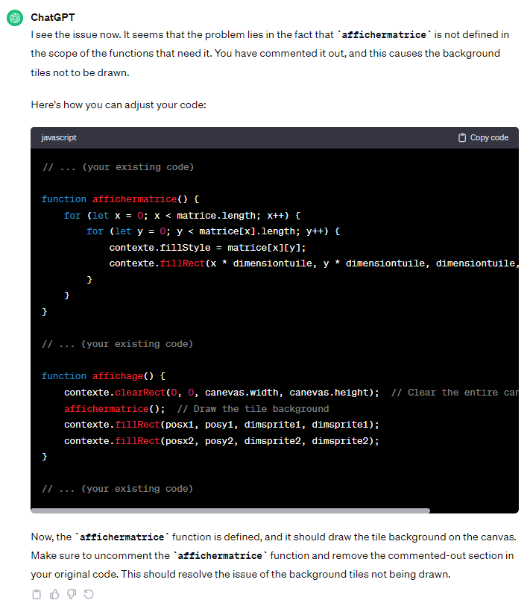

### Problème avec les collisions

### 

### Source pour le overflow:hidden [javascript - HTML Canvas Full Screen - Stack Overflow](https://stackoverflow.com/questions/4037212/html-canvas-full-screen)

### Problème avec les différents sprites lorsqu’on bouge